嘉兴市中医医院下属德心健康咨询有限公司招聘工作人员公告
因工作需要，嘉兴市中医医院下属德心健康咨询有限公司招聘工作人员3名，现将有关事项公告如下：
一、招聘岗位和人数
岗位 序号 | 招聘岗位 | 招聘  人数 | 学历 | 专业 | 备注
1 | 眼科技术 | 3 | 大专 | 眼视光
二、招聘范围、对象和条件
（一）招聘范围及对象：
历届高校毕业生或2021年高校应届毕业生。
- 年龄：18周岁-35周岁（1985年4月5日至2003年4月5日期间出生）。
（三）学历要求：学历的取得时间为报名截止时间。2021年应届毕业生，取得学历学位证书的截止时间为2021年8月31日，尚未取得学历学位证书的2021年应届毕业生可凭就读高校核发的应届毕业生就业推荐表、成绩单报名应聘。
三、招聘程序和办法
（一）报名。
报名方式为邮寄（快递）报名，不受理其他方式报名。
1.报名时间：公告发布之日起至2021年4月5日。
2.报名方式：报名人员扫描下方二维码提交报名信息，必须同时于规定时间将报名登记表及相关材料复印件邮寄（快递）到嘉兴市中医医院组织人事部，地址：浙江省嘉兴市中山东路1575号工商银行6楼601室（嘉兴市中医医院行政办公楼），邮编：314001。材料原件可在后续环节审核（材料原件不要邮寄）。
报名信息二维码：
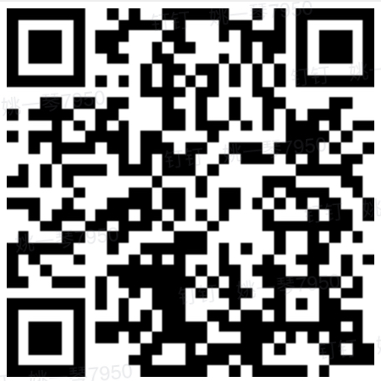

3.报名材料：
（1）填报《嘉兴市德心健康咨询有限公司招聘工作人员报名表》一式两份（自行下载填报，并手工签名）。
（2）本人有效居民身份证复印件。
（3）应届生须提供就业推荐表、成绩单、学生证等复印件。
（4）历届生提供毕业证书、专业技术资格证书、上岗证等复印件。
（5）其他相关证明材料。
报考人员应对自己所提供材料的真实性、准确性负责。所提供材料不全或材料审核不符合报名条件的不得参加考试或取消录用资格。
（二）考试。
考试采用笔试与面试相结合方式。
1.笔试。笔试成绩满分为100分，占总成绩的50%。笔试内容为相关专业知识。
2.面试。
面试成绩满分为100分，合格分数线为60分，占总成绩的50%。面试不合格者，不能列入体检、考核人选。面试对象根据招聘计划，按笔试成绩从高分到低分1：3的比例确定,不足比例按实际符合条件人数确定。
总成绩=笔试成绩×50%+面试成绩×50%，总成绩保留2位小数。
笔试、面试时间及地点均另行通知。
不按规定的时间和地点参加笔试、面试的，视作放弃。
（三）体检。考试后，根据总成绩从高分到低分按招聘岗位人数的1：1比例确定体检对象，面试成绩不合格者（低于60分）不列入体检。体检参照《公务员录用体检通用标准(试行)》执行，体检合格者确定为考察对象。应聘人员不按规定的时间、地点参加体检，视作放弃体检资格。体检费用自理。
（四）考核。对体检合格的拟录用人员在规定时间内进行资格条件的复核和有无违纪、违法情况的考核，考核结果作为本次是否录用的依据。
（五）公示。对拟录用人员进行公示，公示时间7天。
（六）录用。拟录用对象经公示无异议后，办理报到手续，在办理报到前，须与原单位解除合同。应届毕业生与公司签订《全国普通高等学校毕业生就业协议书》或就业意向书。应届毕业生不能按时毕业和未取得招聘岗位规定的学历的，取消录用资格。
四、其他事项
本次招聘的公告、公示等相关信息将在嘉兴市中医医院门户网站(http://www.jxzyy.cn）公布，届时报名人员可到网上查询。
联系人：单老师 张老师
联系电话：0573-82081989、82095198；
监督电话：0573-82081933

附件：嘉兴市德心健康咨询有限公司招聘工作人员报名表

嘉兴市中医医院
2021年3月26日

附件：
嘉兴市德心健康咨询有限公司招聘工作人员报名表
岗位序号: 1 应聘岗位：眼科技术
姓 名 |  |  |  |  |  | 性 别 |  |  |  |  | 出生年月 |  |  |  |  | 照片
民 族 |  |  |  |  |  | 籍 贯 |  |  |  |  | 婚姻状况 |  |  |  |  | 照片
身份证号码 |  |  |  |  |  |  |  |  |  |  |  |  |  |  |  | 照片
职称及取得时间 |  |  |  |  |  |  | 政治 面貌 |  |  |  |  | 健康状况
初始  学历学位 |  |  |  |  | 毕业学校、  及时间 |  |  |  |  |  |  | 所学专业
最高  学历学位 |  |  |  |  | 毕业学校、  及时间 |  |  |  |  |  |  | 所学专业
现工作单位或实习单位 |  |  |  |  |  |  |  |  |  |  |  | 是否完成规培
通讯地址 |  |  |  |  |  |  |  |  |  |  |  | 手机号码
学习 工作简历
兴趣爱好特长
家庭成员 | （请填写家庭主要成员的姓名、性别、与本人关系、工作单位、联系电话等）
个人承诺 | 本人对上述所填内容的真实性负责。  签名： 填表时间：

